سلسلة دروس الدعم لعطلة الشتاء |  | 

العلوم الفيزيائية والتكنولوجيا |  | الرابعة متوسط

الأستاذ: سماحي حسين |  | متوسطة:  أحمد بن دحمان - زناتة |  | الموسم الدراسي:  2022-2023 |  | ميدان الظواهر الكهربائية

التمرين الأول:

في حصة الأعمال المخبرية قام كمال مع أستاذه بتجارب بهدف دراسة ظاهرة علمية كما يوضحه الشكل الآتي:
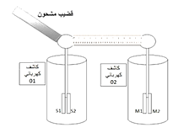
نصل الرأس المعدني للكاشف الأول بالرأس المعدني للكاشف الثاني بواسطة مسطرة بلاستيكية كما يوضحه الشكل.
- ماذا تلاحظ على مستوى ورقتي الألمنيوم M₁ و M₂؟ علل.
- ماذا يحدث لو استبدلنا المسطرة البلاستيكية بقضيب نحاسي؟ علل.
- حدد طريقة تكهرب الورقتين.

التمرين الثاني:

في مخبر العلوم الفيزيائية والتكنولوجيا قمت رفقة زملائك وأستاذك، بقياس التوتر الكهربائي بين طرفي مأخذ للتيار ثم بين طرفي عمود كهربائي فتحصلتم على المخططات الموضحة في الوثيقتين -1- و -2-:
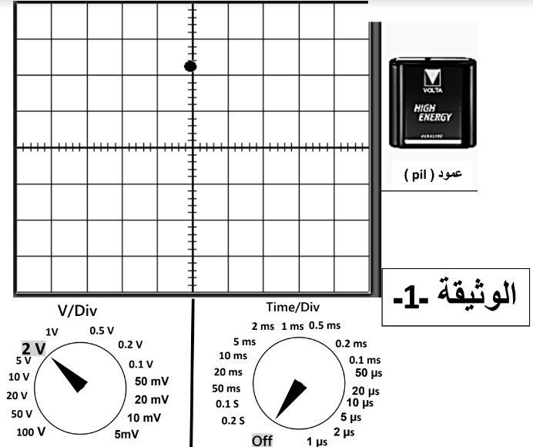
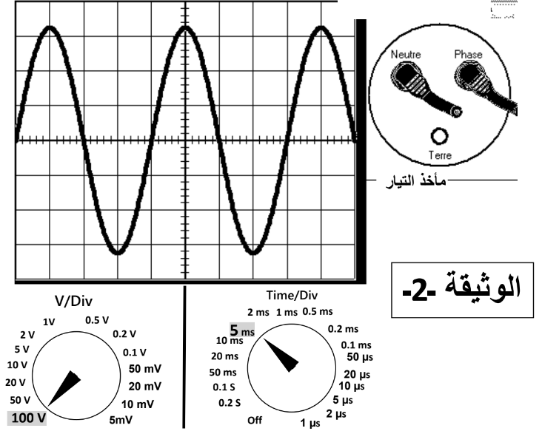
من خلال دراسة متأنية لكل وثيقة أجب عن الأسئلة التالية:
- سم الجهاز الذي تمت به هذه القياسات.
- بين المخطط الذي تم فيه تفعيل المسح الزمني.
- بين طبيعة التيار الذي يعطيه كل من العمود الكهربائي ومأخذ التوتر الكهربائي.
- أحسب القيمة الأعظمية للتوتر U_{max} التي يشير إليها البيان في الوثيقة -2-.
- استنتج قيمته الفعالة.
- أحسب الدور ثم استنتج التواتر.

التمرين الثالث: (ش.ت.م. 2021)

أنجز أمين شبكة كهربائية لغرفة مطبخ جديد بالاعتماد على المخطط الكهربائي الوضح في الوثيقة ادناه، ولما أراد تغذية هذه الشبكة بالتيار الكهربائي انقطع التيار الكهربائي عن المنزل بالفصل الآلي للقاطع التفاضلي.
بالاعتماد على المخطط:
- ما السبب الذي جعل القاطع التفاضلي يقطع آليا التيار الكهربائي عن المنزل؟
- حدد الأخطاء والنقائص الواردة في مخطط الشبكة، ثم أرفقها بالأخطار المحتمل حدوثها.
- اقترح حلا لكل خطأ مرتكب، وكل نقص مسجل.
- أعد رسم المخطط مبينا عليه التعديلات اللازمة.
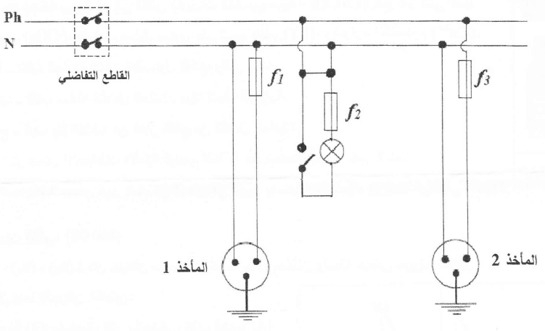

التمرين الرابع:

في حصة الأعمال المخبرية قام وليد بدلك قضيب من الإيبونيت بواسطة قطعة صوف فاصبح يحمل يحمل شحنة كهربائية، ثم قربه لكرية من الألمنيوم متعادلة كهربائيا، فلاحظ مع زملائه انجذاب هذه الكرية إلى القضيب المدلوك.
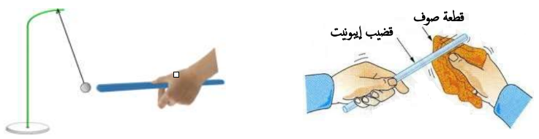
- ما نوع الشحنة التي يحملها قضيب الإيبونيت؟
- ماذا نقصد بأن كرية الألمنيوم متعادلة كهربائيا؟
- فسر انجذاب كرية الألمنيوم إلى قضيب الإيبونيت.
- حدد طريقة تكهرب كل من قضيب الإيبونيت وكرية الألمنيوم.

التمرين الخامس:

بعد أن أتم كهربائي توصيل مأخذ كهربائي لغرفة الحمام من علبة التفرع وفق المخطط الكهربائي التالي وللتأكد من صحة التوصيل استعمل جهاز الفولط متر حيث وجد أن: بين المربطين C و B الجهاز أشار إلى قيمة 0V وبين المربطين A و C الجهاز أشار إلى القيمة 220V.
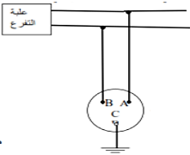
- أي مربط يمثل الطور؟
- أذكر طريقة أخرى للكشف عن سلك الطور.
نربط المأخذ الكهربائي السابق براسم الاهتزاز المهبطي فيعطي المنحنى التالي:
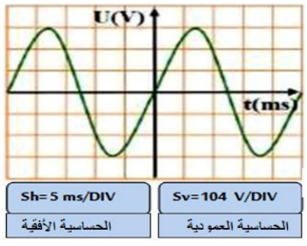
- ما طبيعة التوتر الكهربائي بين طرفي المأخذ الكهربائي؟
- أذكر أهم خصائص هذا التوتر.
- حدد قيمة المقادير الفيزيائية التالية:
- التوتر الأعظمي U_{max}.
- الدور T.
- التواتر f.
- استنتج قيمة التوتر المنتج بطريقتين.

التمرين السادس:

انتقلت عائلة اسلام إلى مسكن جديد، فذهب خالد لزيارته قصد التهنئة وأخذ معه كهدية جهازا كهربائيا كتبت عليه الدلالات التالية (220V-50Hz-1A).
أثناء الحديث اشتكى إسلام من عدة مشاكل كهربائية صادفتها أسرته في منزلهم الجديد حيث: كلما لمس أحد أفراد العائلة هيكل الثلاجة أصيب بصدمة كهربائية، مع العلم أن إسلام أصيب بها أيضا عندما أراد تغيير مصباح غرفته التالف رغم أن القاطعه مفتوحة.
بغية معرفة سبب كل هذه الحوادث أحضر الصديقان المخطط الكهربائي للمنزل.
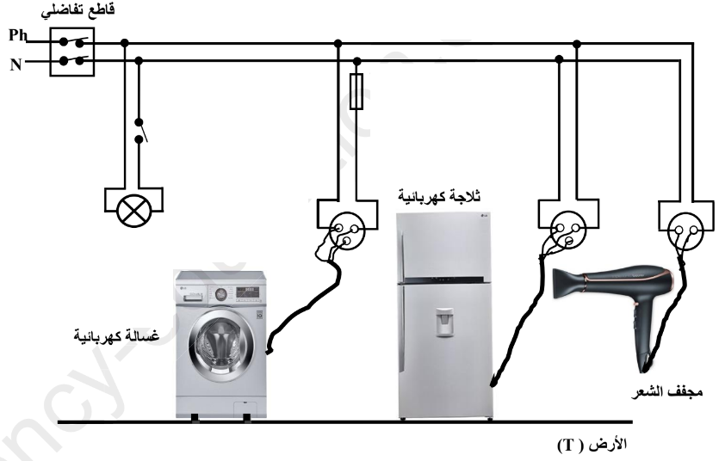
- ماذا تعني الدلالات المكتوبة على الجهاز الكهربائي؟
- قدم تفسيرا مناسبا لكل مشكل مع تقديم الحلول الممكنة.
- أعد رسم المخطط السابق مبينا عليه التعديلات والإضافات المناسبة.

التمرين السابع:

تمثل الوثيقة الآتية كرية من الألمنيوم مشحونة بشحنة سالبة، معلقة بواسطة خيط حريري وتلامس سلك نحاسي نهايته موصولة بقرص كاشف كهربائي.
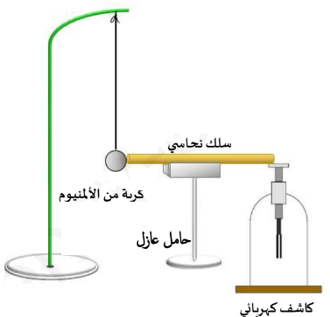
- صف ما يحدث لورقتي الكاشف مع التفسير.
- ماذا يحدث إذا استبدلنا السلك النحاسي بقضيب من البلاستيك؟

التمرين الثامن:

بغرض تفحص أطراف مأخذ التوتر الكهربائي للقطاع في أحد أقسام المتوسطة، قام الأستاذ برفقة مجموعة من التلاميذ بربط جهاز فولط متر بين طرفي المأخذ (الوثيقة -1-):
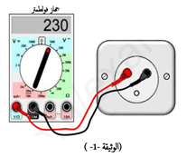
وكذلك جهاز راسم الاهتزاز المهبطي لمعاينة نوع التوتر الكهربائي فتحصلوا على المنحنى المبين في الوثيقة -2-:
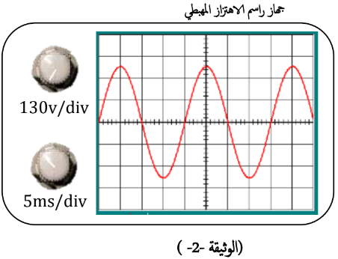
- ما نوع المأخذ الكهربائي في القسم؟ سم أطرافه.
- اقترح وسيلة أو طريقة أخرى تمكنك من التعرف على أطراف المأخذ الكهربائي.
- ما نوع التوتر بين طرفي المأخذ؟ برر اجابتك.
- ماذا تمثل القيمة المسجلة على جهاز الفولط متر؟
- أوجد ما يلي:
- التوتر الأعظمي بطريقتين مختلفتين.
- الدور.
- التواتر.

التمرين التاسع:

انتقلت عائلة عمر إلى مسكن جديد ولكن أثناء إقامتهم واجهتهم بعض المشاكل منها تعرض عمر لصدمة كهربائية عندما أراد تغيير مصباح غرفته رغم أن القاطعة كانت مفتوحة وتعرض الأم لصدمة كلما حاولت لمس الثلاجة وعدم اشتغالها بصفة جيدة وانقطاع التيار الكهربائي عند تشغيل المكيف.
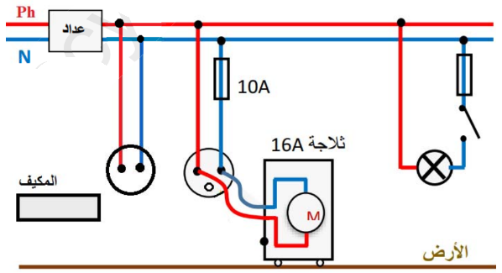
(ضéضحدد سبب المشاكل التي واجهت عمر.
- اقترح حلا لكل مشكل.
- برأيك، ماذا تعني الدلالتين Ph و N؟
- أعد رسم المخطط مبينا عليه التعديلات والإضافات اللازمة.

التمرين العاشر:

في حصة الأعمال المخبرية، فوج الأستاذ المتعلمين إلى فوجين وقدم لهما الوسائل المناسبة لمشاهدات تجريبية لظواهر التكهرب.
الفوج الأول | الفوج الثاني
قام بدلك قضيب إيبونيت بقطعة صوف ولمس به الكاشف الكهربائي.  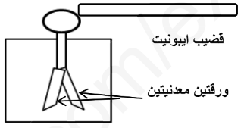 | قام بدلك قضيب زجاجي بقطعة فرو وقربه من الكاشف الكهربائي دون لمسه.  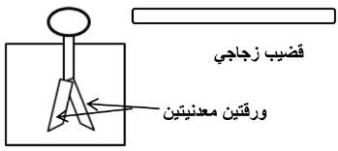
- صف ما لاحظه التلاميذ في كل تجربة.
- حدد طرق التكهرب عند كل فوج.
- فسر كيف تكهربت ورقتا الكاشف في كل حالة.

